Тема: "Решение практических задач на нахождение площади прямоугольника, квадрата, периметра многоугольника"

Класс: 5
- Цель урока: Научиться проводить необходимые измерения и применять формулу площади прямоугольника, квадрата и периметра многоугольника в повседневной жизни.
- Планируемые результаты.
- ЛИЧНОСТНЫЕ. Формировать у обучающихся положительное отношение к школе и учебной деятельности, интерес к изучаемому материалу, доброжелательность, внимательность, готовность к сотрудничеству, оказанию помощи, объективную самооценку и взаимооценку. Воспитывать уважительное отношение к одноклассникам.
- ПРЕДМЕТНЫЕ. Совершенствование умения решать задачи на нахождение площади, анализировать и делать выводы, развивать вычислительные, исследовательские навыки, воображение, внимание , память; развивать умение сравнивать, наблюдать, делать выводы.
- МЕТАПРЕДМЕТНЫЕ.
- Регулятивные. Обучающиеся учатся ставить учебные цели, принимать и сохранять учебную задачу, соответствующую этапу обучения; понимать выделенные учителем ориентиры действия в учебном материале; адекватно воспринимать оценку одноклассниками своей работы.
- Коммуникативные. Обучающиеся учатся развивать математическую речь, работать в парах, в группах, слушать и слышать товарищей, договариваться, приходить к общему решению, использовать в общении правила вежливости. Обучающиеся получат возможность научиться формулировать собственное мнение, строить понятные для окружающих высказывания, задавать вопросы, адекватно использовать средства устного общения для решения учебных задач. Познавательные. Обучающиеся учатся осуществлять поиск нужной информации в учебном пособии; понимать знаки, символы, уметь их применять; понимать заданный вопрос, в соответствии с ним строить ответ в устной форме, анализировать, делать выводы, систематизировать и обобщать.
- Тип урока: урок систематизации знаний
Задачи урока:
Образовательные:
- Применение формулы площади прямоугольника, квадрата и периметра многоугольника при решении практических задач;
- Проверка уровня усвоения темы «Формула площади прямоугольника, квадрата и периметра многоугольника»;
- Систематизация знаний и умений по теме;
- Контроль глубокого и прочного усвоения данной темы;
Развивающие:
- Развивать внимание, умение анализировать, систематизировать и обобщать.
- Прививать учащимся внимательность и усидчивость при выполнении практической работы.
Воспитывающие:
- Воспитание культуры общения, аккуратности, взаимопомощи;
- Развитие коммуникативных компетенций.

- ХОД УРОКА
- Организационный момент
Здравствуйте, ребята!
-Меня зовут А.А., сегодня я у вас проведу урок математики.
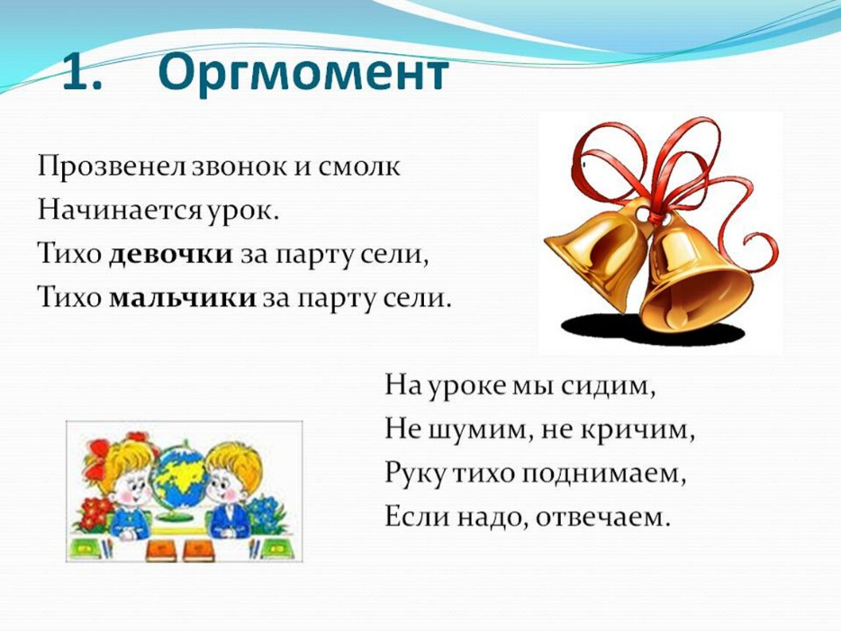
Чтобы начать урок, мне хотелось бы узнать, какое у вас настроение, есть ли, у вас желание узнать что-то новое сегодня?
Хорошо. Тогда давайте улыбнемся друг другу и с хорошим настроением начнем наш урок. Мысленно передайте своему товарищу положительные эмоции, поделитесь капелькой теплоты, добра, пожелайте друг другу удачи, ведь с маленькой удачи начинается большой успех.
На столах у вас лежат файлы с листочками. В течение урока мы с вами будем выполнять различные задания. Сегодня вы будете работать на этих листах. Одни нужны для работы на уроке, листы оценочные.
Я предлагаю вам провести урок необычно. Вы любите мечтать? Я предлагаю вам помечтать.
Пройдет совсем немного времени, и вы окончите школу, затем колледж или ВУЗ, станете молодыми дипломированными специалистами и будете искать работу. Я вам ее предлагаю. Ну что, согласны?
Итак, я генеральный директор. А вы молодые специалисты пришли ко мне на собеседование.
Расправьте плечи, улыбнитесь! Ведь вы умные, красивые, талантливые. И вам непременно нужна работа.
А собеседование проведем в форме устного счета.
- Устный счет (лайд)
21 · 5; 100 : 4; 12 · 6; 75 : 15; 24 · 7;
2 · (13 + 11); 3 · 6 + 12; (76 – 54) : 2.
Ребята! Вы успешно прошли собеседование. Я всех принимаю на работу.
-А что бы вас на работе ценили, нужно хорошо трудиться и не лениться.
-Мы с вами посмотрим, как вы умеете трудиться!
III. Введение в тему урока.
Ребята! А какие вы получили знания о площади на предыдущих уроках? (ответы учеников) (слайд ИД) чертеж геометрических фигур и запись формул
– Чему равен Р прямоугольника?
– Чему равна S прямоугольника?
– Чему равен Р квадрата? Его площадь?
- Мы изучили формулы площади прямоугольника и площади квадрата, периметр многоугольника: S=a*b, S=a^{2, ,} P=2(a+b)
А сейчас обратите внимание на слайд «Недостаточно только получить знания; надо найти им приложение. Недостаточно только желать; надо делать. (Гёте Иоганн Вольфганг)».
Ребята! Как вы понимаете эти слова? (Нужно уметь применять полученные знания при решении задач в разных жизненных ситуациях, на практике).
Да, мы очень часто говорим о практическом применении математических знаний в жизни человека. Жизнь и математика тесно связаны.
Итак, какая же тема нашего урока?
Тема урока: Решение практических задач по теме …..
Чтобы сформулировать цель, воспользуйтесь подсказкой. (набор слов, из которых можно записать цель): проводить, и, площади, формулу, периметра, в, повседневной, измерения, жизни, научиться, многоугольника, необходимые, прямоугольника, квадрата, и, применять.
Цель урока: научиться проводить необходимые измерения и применять формулу площади прямоугольника, квадрата и периметра многоугольника в повседневной жизни.
- А сейчас мы проверим как вы компетентны в данном вопросе и поработаем.
III. Основное содержание урока
– Сегодня мы остановимся на нахождении S прямоугольника, квадрата, Р многоугольника.
- “Кабинет задач”
-Давайте в тетрадях запишем сегодняшнее число и классная работа!
-Ну что ж, коллектив сформирован, и я предлагаю вам первое коллективное испытание: выполнить следующую работу:
1. Работа с интерактивной доской (задачи-тренажер) по цепочки (Оцените работу)
2. Работа в паре
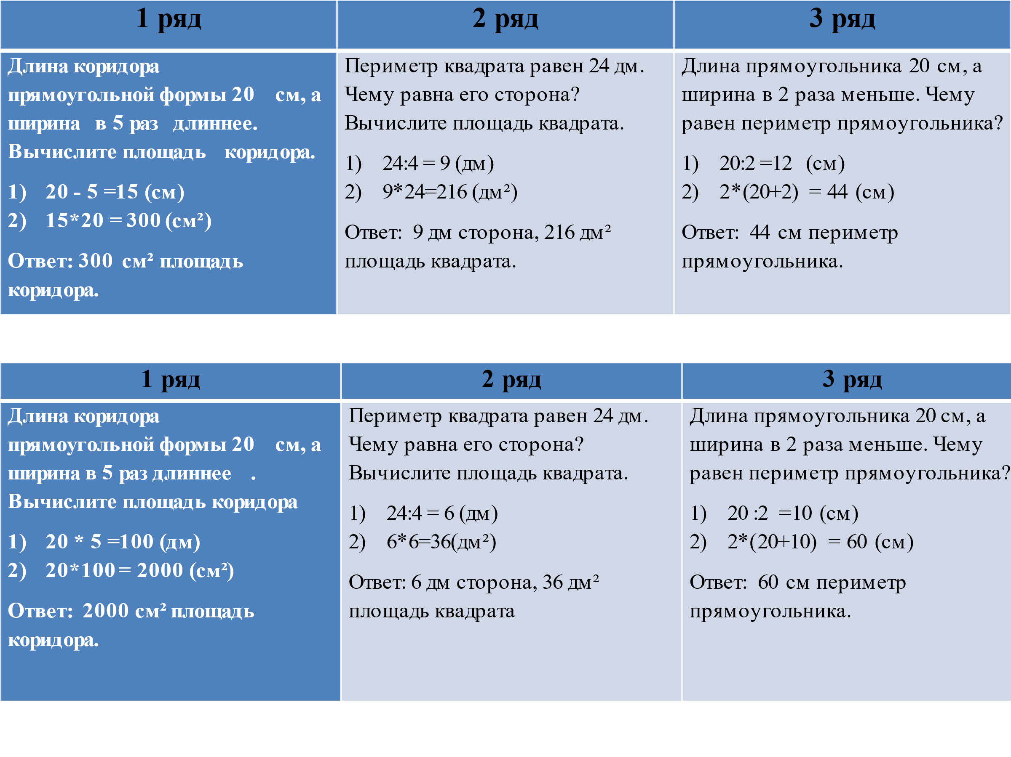
- Молодцы! Вы компетентны в своей работе, справились с заданием в паре. (Оцените свою работу) Проверка на экране
Работа у доски
Стр 109 № 487 – учебник
ФИЗМИНУТКА
-Выполнив следующие задания, вы сможете помочь своим родителям в расчетах сметы на покупку строительных материалов.
Итак, поступил заказ на ремонт квартиры. (план квартиры)
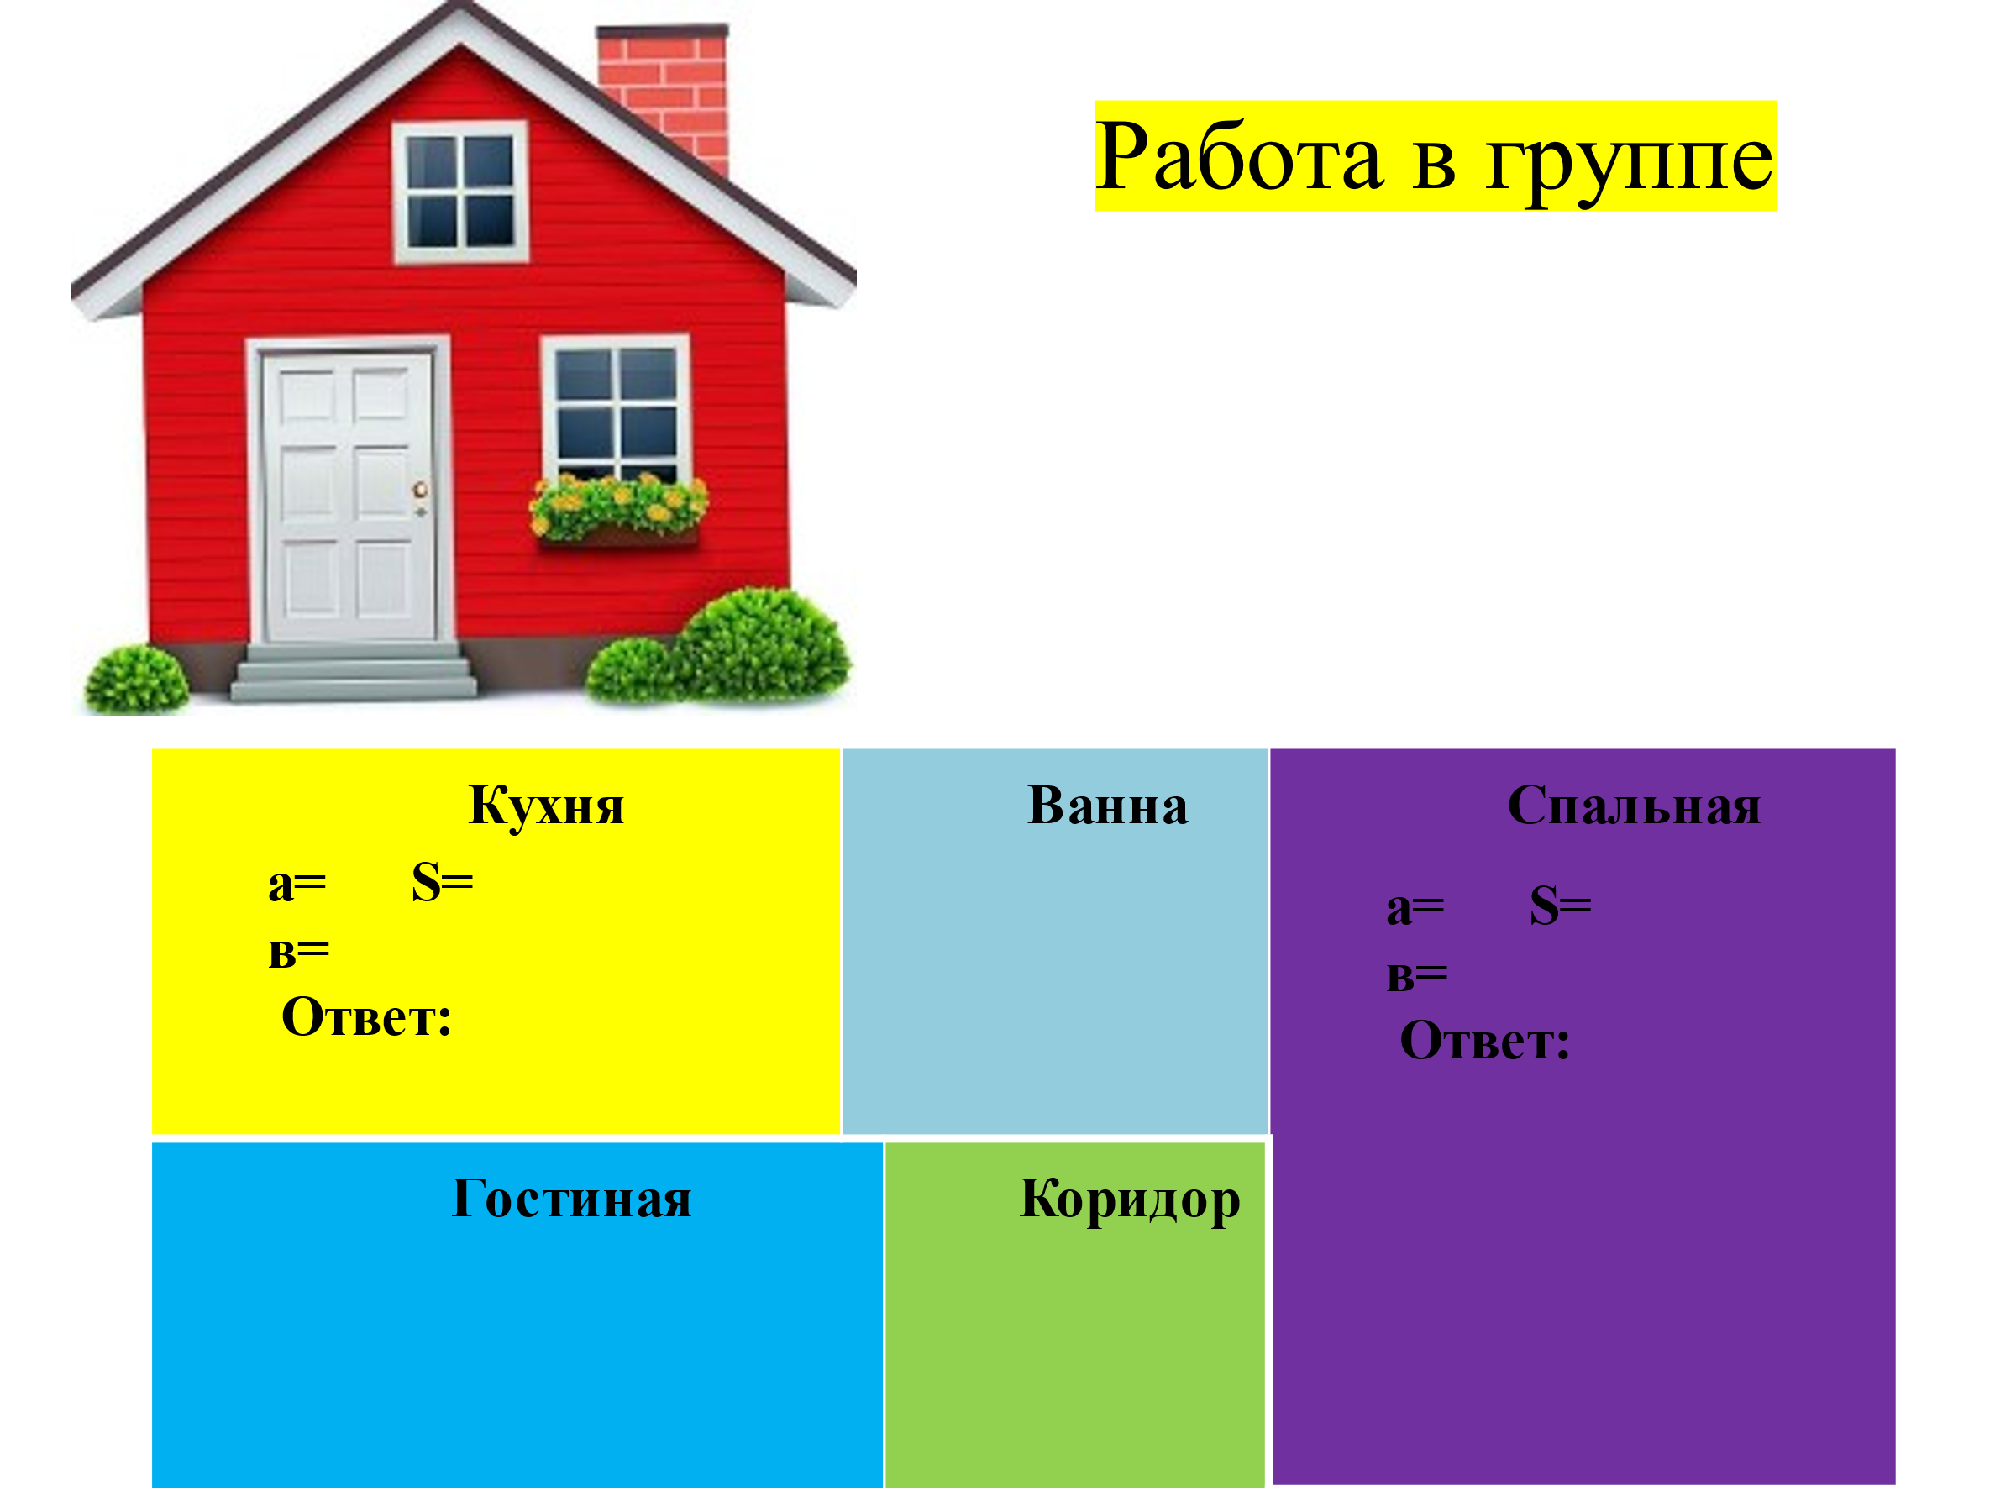
Задание 1
Паркет стоит 500 руб. за 1 м². Сколько квадратных метров паркета нужно купить для покрытия пола на кухне, чтобы не потратить понапрасну деньги? Сколько потребуется денег для покупки?
Примите 1см за 1м.
Кухня | Ванна |  | Спальная
Гостиная |  | Коридор
Задание 2. В спальной комнате нужно покрыть пол ковролином. Ковролин стоит 600 руб. за 1 м². Сколько квадратных метров ковролина нужно купить, чтобы не потратить понапрасну деньги? Сколько потребуется денег для покупки? (примите 1см за 1м).
Задание 3. Сколько листов железа потребуется на крышу, площадь которой составляет 120 м², если лист железа имеет размеры: длина – 5м, ширина – 2м.
Задание 4. Вычислите площадь дома.
Молодцы! Вы все справились с заданиями. Я думаю, вы сможете выполнить необходимые расчеты в сложившихся жизненных ситуациях. Вы должны добиться больших успехов.
- Как и на каждой работе есть перерыв. А сейчас маленько отдохнём.
Отдохнули! А сейчас мы продолжим нашу работу.
  - Закрепление
Наши геометрические фигуры могут быть не только прямоугольник и квадр, но и другие.
- Как вы думаете, как можно вычислить площадь у таких фигур?
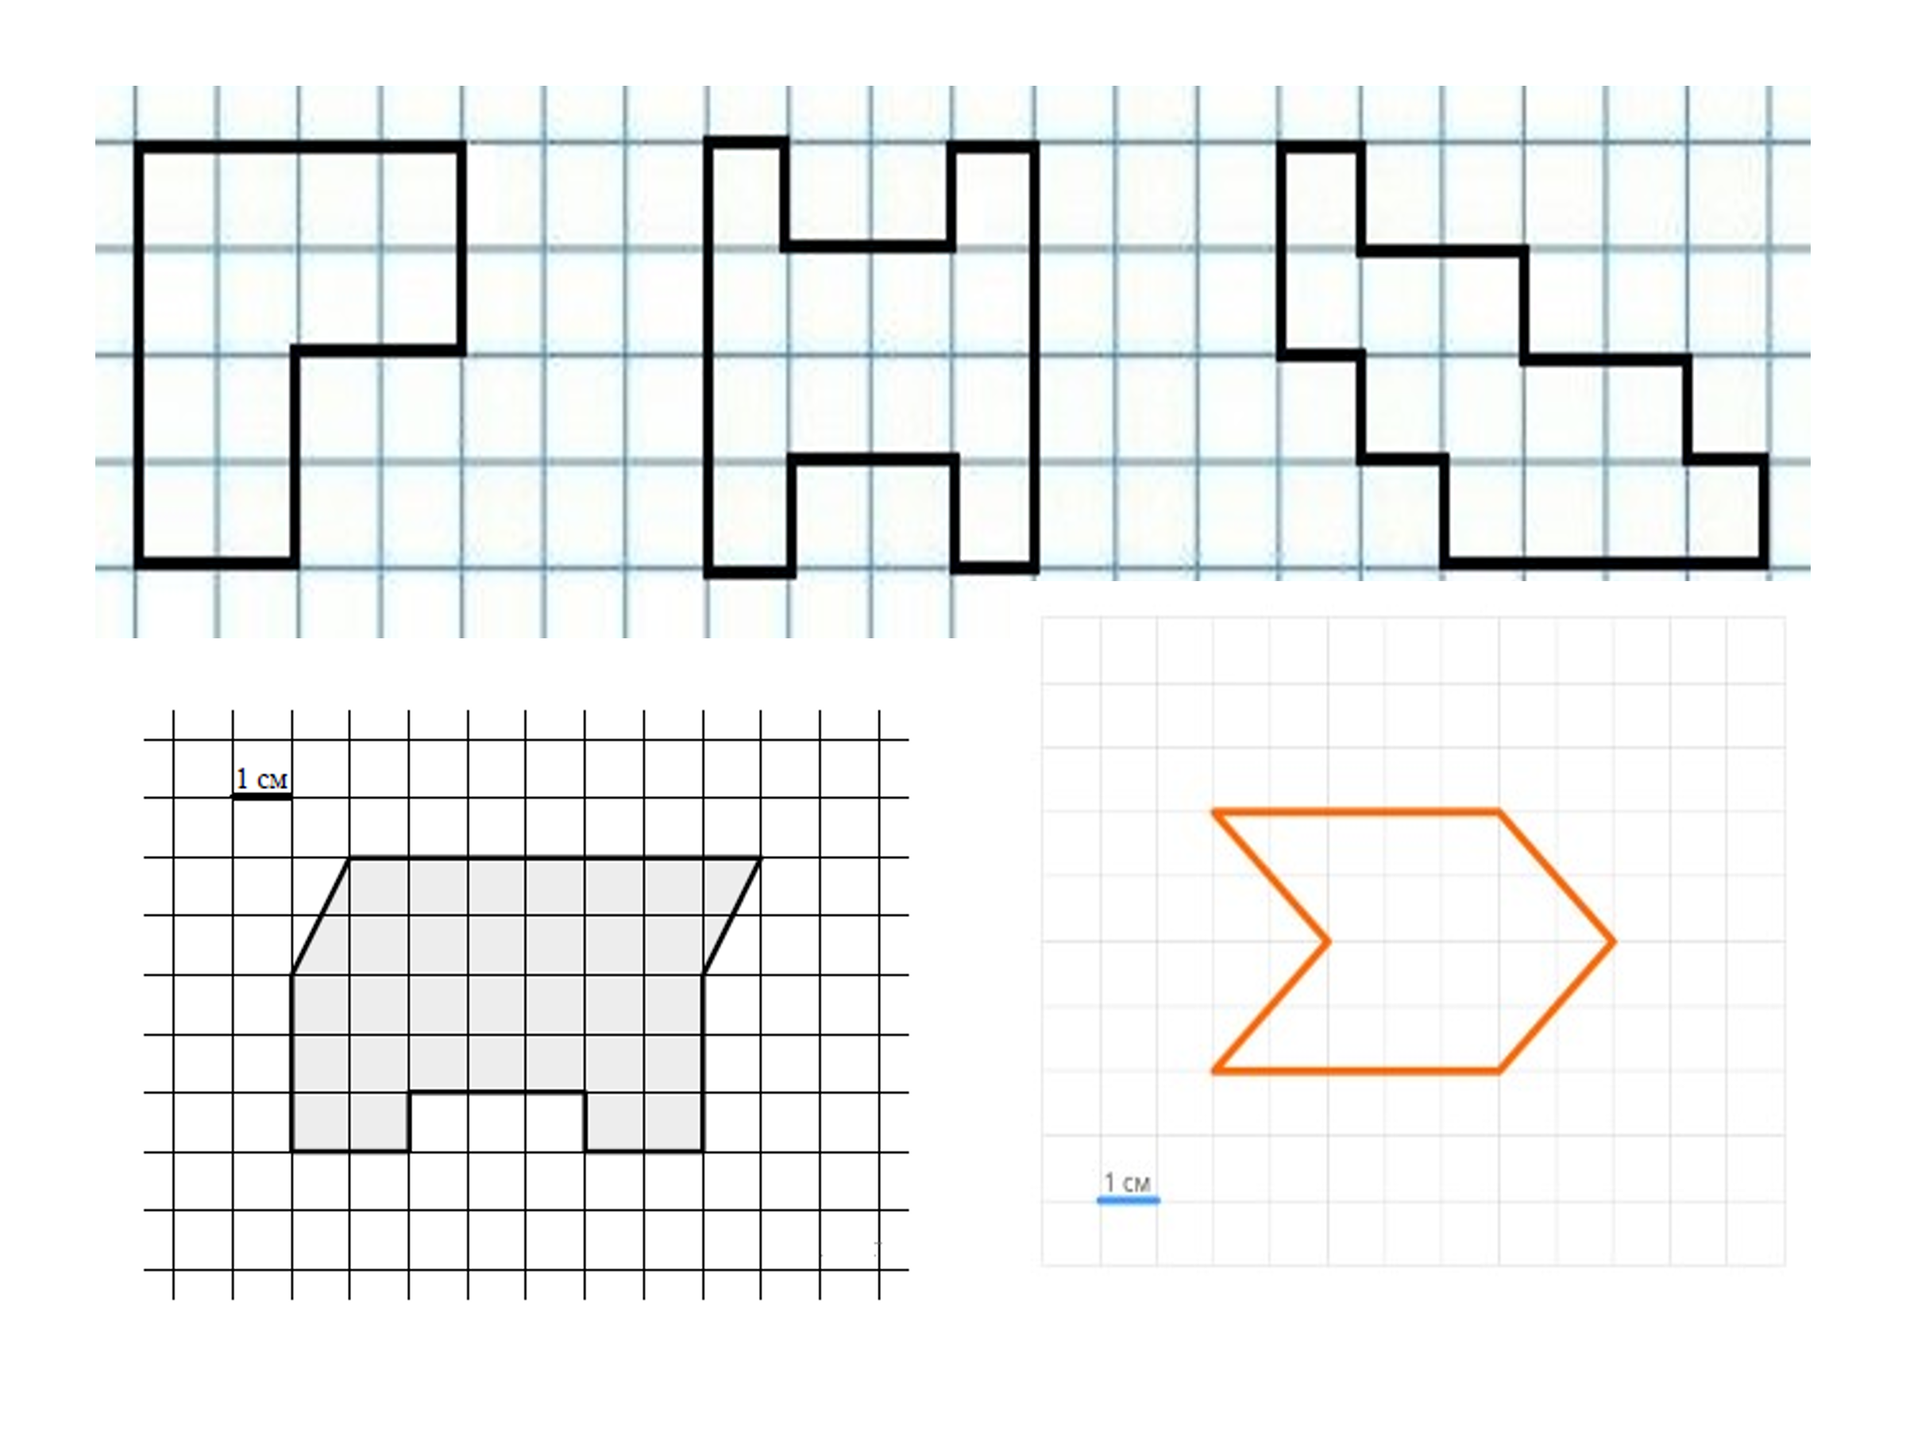
-Дать фигуры наглядно!!!
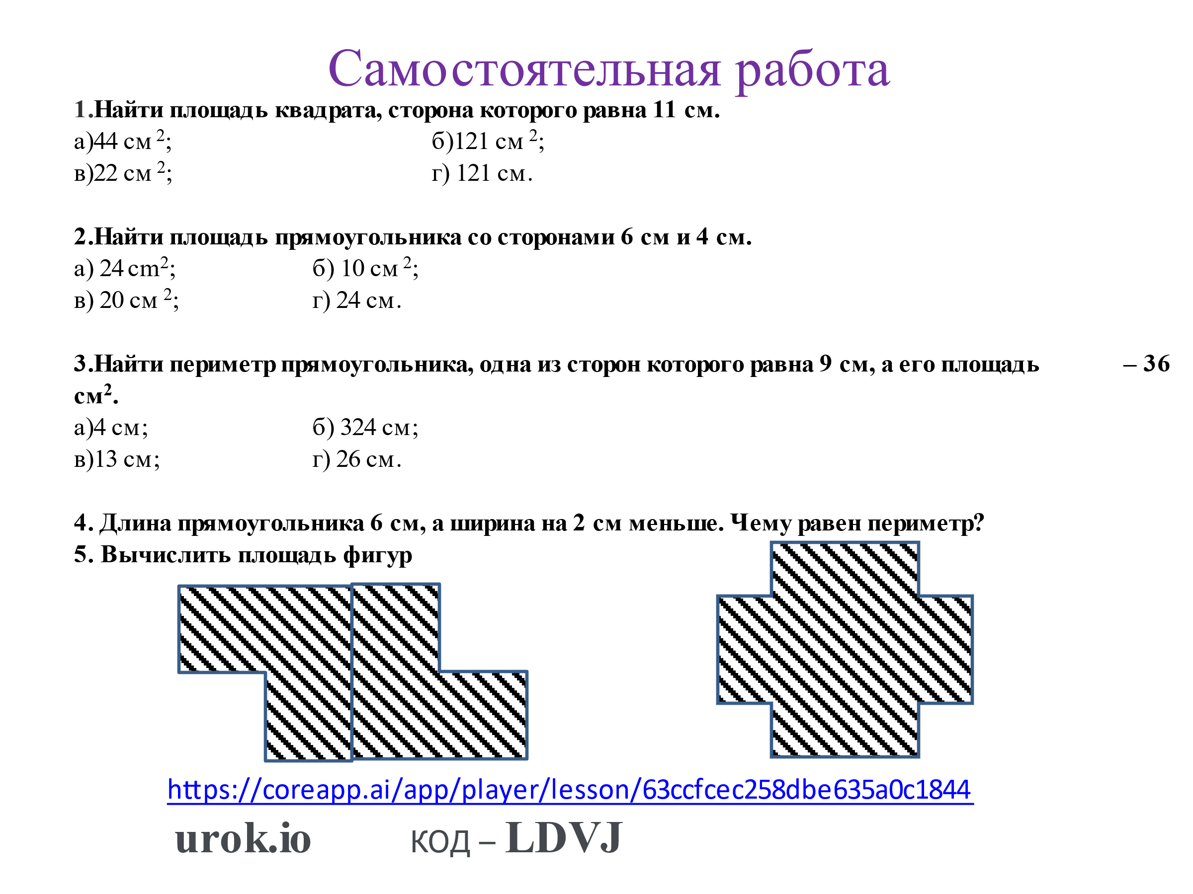

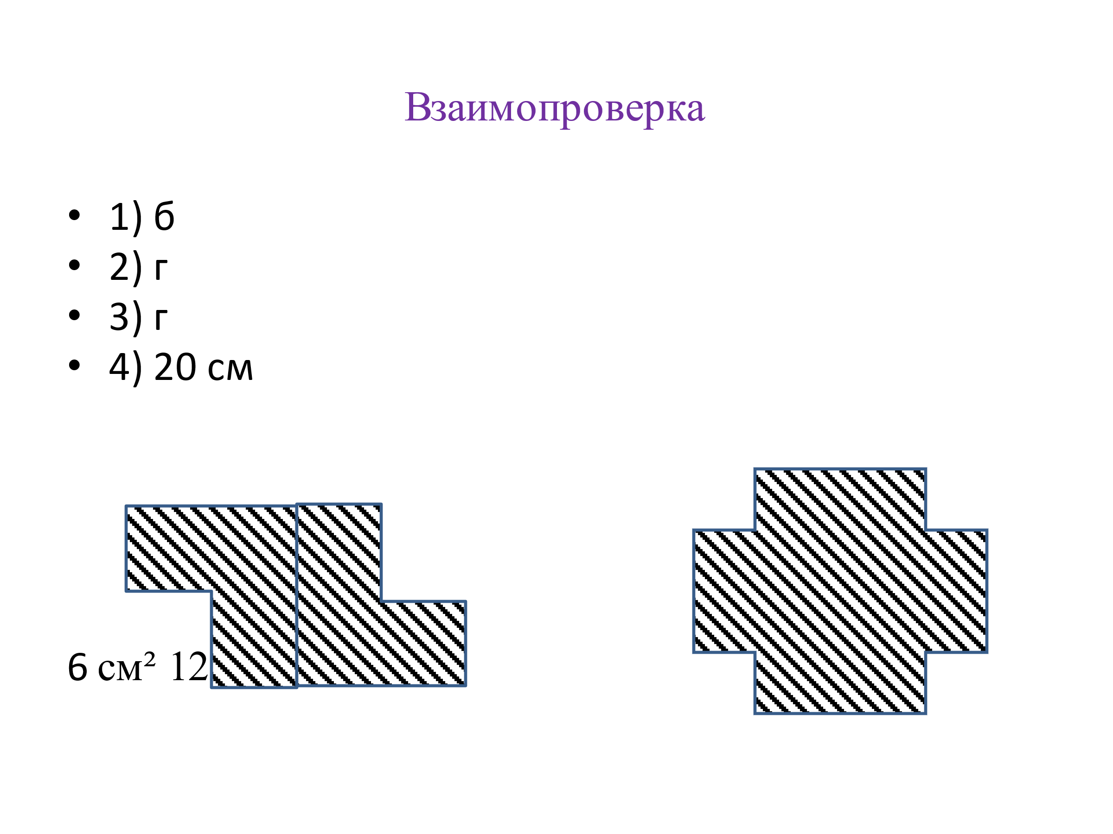
- А сейчас давайте, ребята, вернемся в школьную жизнь, на школьный урок, будем хорошо учиться и готовиться к выпускным экзаменам, успешно их сдадим и осуществим свои мечты.
V. Итог урока
- Какую цель мы сегодня ставили?
- Мы достигли цели? (проговаривают, чего достигли)
- Пригодятся ли вам эти знания в жизни?
- Понравилось ли вам работать в группах?
-Кто сегодня работал наиболее активно? (оценить работу одноклассников)
- С каким настроением вы уйдете с урока?
Рефлексия.
Пришло время оценить свою работу на уроке. Возьмите оценочный лист.
На доске находится макет клумбы, у вас есть 3 вида цветов: красные, синие, желтые.
Определите свое настроение, с которым вы уходите с урока, посадив по одному цветку на нашу клумбу:
Красный – отличное;
Желтый – хорошее;
Синий – удовлетворительное.
Спасибо за урок.
Д\з стр 108 упр 486

Лист самоконтроля
Ф. И.------------------------------------------------------------
На каждом этапе оцени свою работу, выбрав в нужной строке знак «+».
Этап | Учебная деятельность | Выполнил безошибочно | Выполнил с ошибками | Испытывал большие затруднения
Начало урока | Настрой на урок
1 шаг | Устный счет
2 шаг | Выполнение пробного задания - действия (работа с ИД)
3 шаг | Работа в паре
4 шаг | Работа у доски
5 шаг | Работа в группе
6 шаг | Самостоятельная работа с самопроверкой
8 - 9 шаги | Инструктаж по домашнему заданию и итог урока

